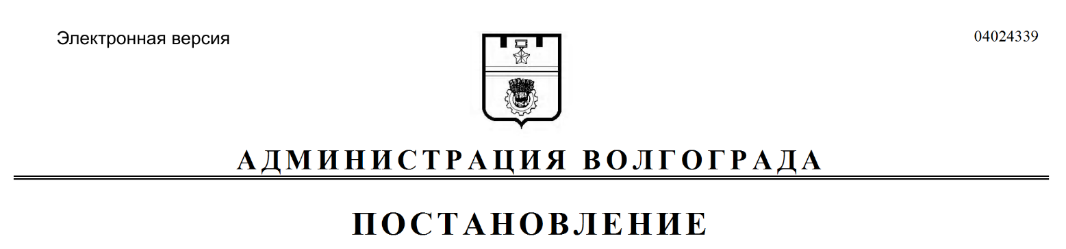
от 17.08.2018 № 1153

О внесении изменения в постановление администрации Волгограда от 29 декабря 2012 г. № 3726 «Об утверждении Перечня муниципальных услуг Волгограда, предоставляемых структурными подразделениями администрации Волгограда, муниципальными учреждениями Волгограда, подлежащих включению в реестр муниципальных услуг Волгограда и предоставляемых по принципу одного окна в многофункциональных центрах предоставления государственных и муниципальных услуг»

Руководствуясь статьями 7, 39 Устава города-героя Волгограда, администрация Волгограда
ПОСТАНОВЛЯЕТ:
1. В разделе II Перечня муниципальных услуг Волгограда, предоставляемых структурными подразделениями администрации Волгограда, муниципальными учреждениями Волгограда, подлежащих включению в реестр муниципальных услуг Волгограда и предоставляемых по принципу одного окна в многофункциональных центрах предоставления государственных и муниципальных услуг, утвержденного постановлением администрации Волгограда от 29 декабря 2012 г. № 3726 «Об утверждении Перечня муниципальных услуг Волгограда, предоставляемых структурными подразделениями администрации Волгограда, муниципальными учреждениями Волгограда, подлежащих включению в реестр муниципальных услуг Волгограда и предоставляемых по принципу одного окна в многофункциональных центрах предоставления государственных и муниципальных услуг», cтроку 7¹ признать утратившей силу.
2. Администрации Центрального района Волгограда обеспечить внесение соответствующих изменений в государственную информационную систему
«Региональный реестр государственных и муниципальных услуг (функций)
Волгоградской области» и обеспечить контроль за обновлением сведений об услугах на Едином портале государственных и муниципальных услуг (функций) (www.gosuslugi.ru), официальном портале Губернатора и Администрации Волгоградской области (www.volganet.ru), официальном сайте администрации Волгограда в информационно-телекоммуникационной сети Интернет (www.volgadmin.ru).
3. Управлению экономического развития и инвестиций администрации Волгограда обеспечить внесение изменений в соглашение о взаимодействии
от 28 марта 2017 г. № 106 между государственным казенным учреждением
Волгоградской области «Многофункциональный центр предоставления государственных и муниципальных услуг» и администрацией Волгограда в соответствии с настоящим постановлением.
4. Настоящее постановление вступает в силу со дня его официального опубликования.

Глава администрации В.В.Лихачев

